Práctica 0

1. Ejecutamos la herramienta Valgrind memcheck usando el comando valgrind --tool=memcheck --leak-check=yes --log-file=memcheck_log.txt ./sec 3 150 100. Con este comando ejecutamos el algortimo genético y almacenamos el log resultante en memcheck_log.txt. Ahora vamos a revisar este fichero y ver qué hay que cambiar del código para resolver los problemas que nos indica el log:

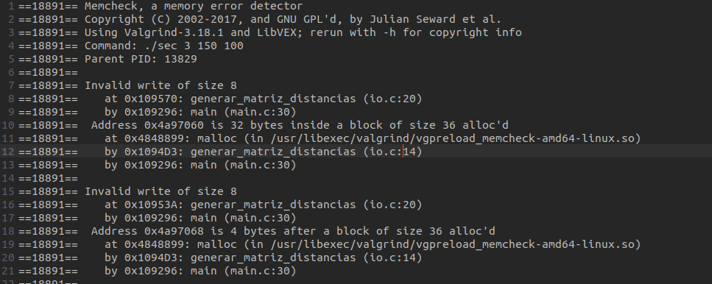
- Lo primero que vemos es que se han realizado escrituras invalidas de 8 bytes en la función de generar la matriz de distancias. Esto se debe a que cuando se hace la reserva de memoria para el puntero de la matríz (double * d), se utiliza sizeof(int), pero los valores que almacena la matriz son double. Esto hace que, como se ve en la imagen, se produzca un desbordamiento ya que está intentando escribir 8 bytes en un bloque que ya ha almacenado 32 de sus 36 bytes asignados.
Modificamos en io.c la línea double *d = (double *) malloc(n * n *sizeof(int)); por
double *d = (double *) malloc(n * n *sizeof(double));.

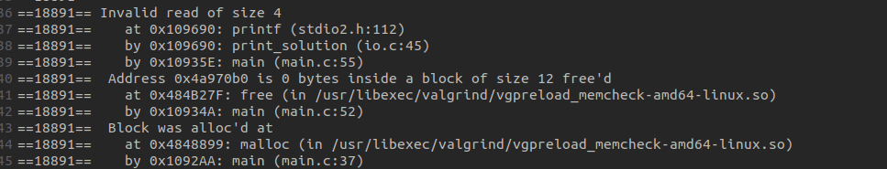

- El siguiente error nos indica que se ha realizado una lectura invalida de 4 bytes. Si seguimos la pila de llamadas vemos que el error ocurrió en el print de la función print_solution de io.c, que a su vez fue llamada desde la función main en la línea 55 de main.c. Más abajo se indica que la liberación se hizo en la linea 52 de main.c. Con esto se observa que el problema es que se intenta realizar un print_solucion de memoria que ha sido liberada con free antes.
Cambiamos main.c para que se libere int * sol despues de print_solucion.

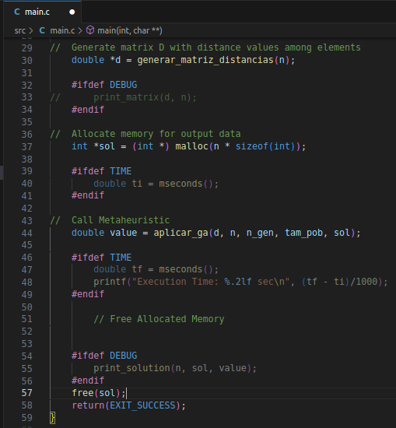

Sin embargo, el problema persiste si volvemos a analizar, aunque ya no aparece los avisos de liberación.
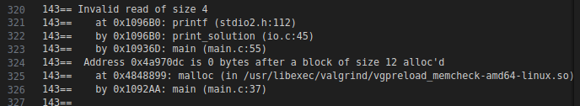
Esto se debe a que si vamos a la linea 45 de la función de print_solution, el rango del bucle for se pasa del tamaño del array solución, puesto que llega hasta i =n.
Modificamos for(int i = 0; i <= n; i++) { printf("%d ", solucion[i]); } por
for(int i = 0; i < n; i++) { printf("%d ", solucion[i]); }.

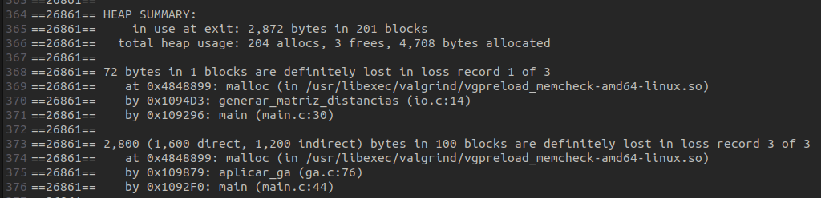

- Por último, una vez aplicados estos cambios, si volvemos a lanzar la herramienta Valgrind y nos fijamos en el HEAP SUMMARY, la herramienta nos indica qué memoria no ha sido liberada antes de terminar el programa. Concretamente han quedado sin liberar la memoria que se reserva en la función de generar_matriz_distancias (la propia matriz), y en la función aplicar_ga (el array de población, incluidos los propios individuos). Para solucionarlo:
  - En main.c, una vez se ha terminado de trabajar con la matriz de distancias (double * d), se libera.
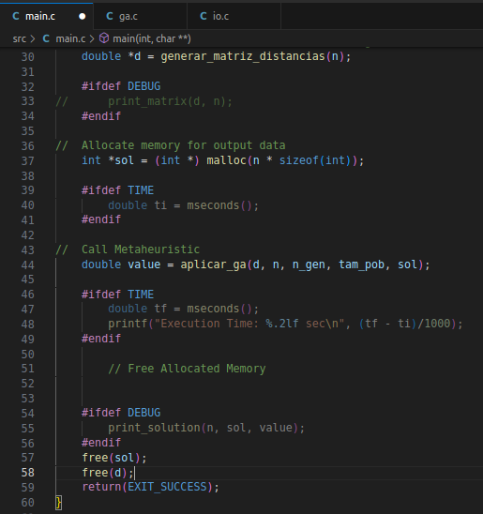

  - En aplicar_ga() de ga.c, una vez se ha terminado de trabajar con la población, se libera la memoria reservada para esta, incluyendo a los individuos y los arrays que tienen cada uno asociado.
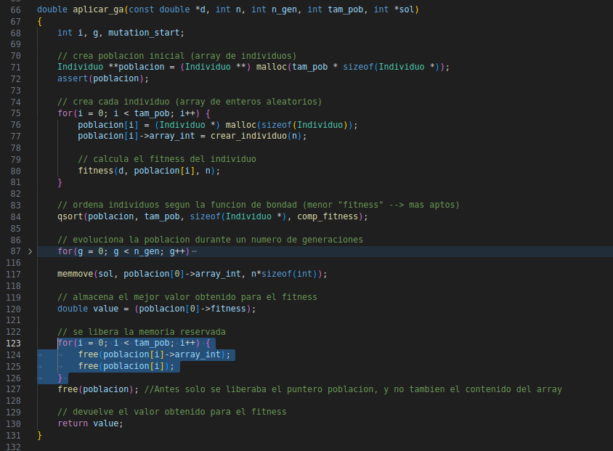

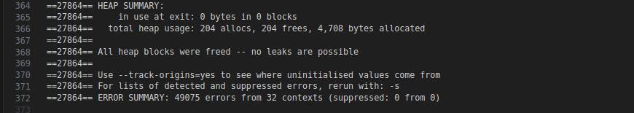

- Tras todos estos cambios, el código ya no presenta fugas de memoria.

2.
- mutar(): Generamos dos números aleatorios i y j, tal que i<j , i>0.
Una vez obtenidos, se declara un bucle que realizara la inversión de los elementos del array del individuo en el rango [i,j]. En cada iteración del bucle:
  - A la posición i se asigna el elemento de la posición j, y a la posición j se le asigna el antiguo elemento de la posición i.
  - Se reduce en uno el valor de j y se aumenta en uno el de i.
El bucle continua hasta que i == j, lo que indica que ya se han invertido todos los elementos en el rango.
- fitness(): Recorremos el array de ciudades, obteniendo los pares de ciudades ( (ciudades[0],ciudades[1] , (ciudades[1],ciudades[2]) …). Con esos pares de ciudades accedemos a la posición de la matriz de distancia que contiene la distancia de d_i a d_j.
Tras obtener la distancia esta se añade a la variable suma que almacena el sumatorio de las distancias.
Al finalizar el recorrido del bucle, como por simplicidad en la codificación no se incluye el nodo final por coincidir con el origen, sumamos fuera del bucle la distancia entre la última ciudad y la primera, la cual es el origen.
Finalmente se guarda la suma como valor de fitness del individuo.

3.

